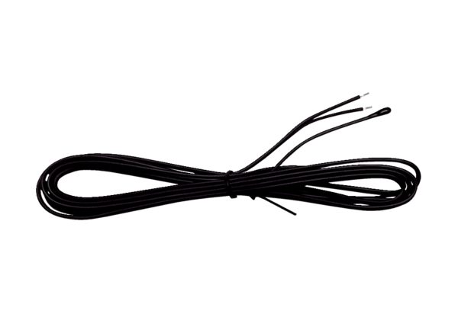Hőmérsékletérzékelő SE WS 75 TVálaszték: K
Termékszám: E157.0165.0000Gyártó: MAICO

